Style Guide (sort of)

Jesper Kiers

Main Theme;

Aangezien het om zelfreflectie gaat dit project wil ik er een space/neon crossover machine van maken. Dit moet men zien als de kast met felle blauwe kleuren en/of accenten met een omgeving van space.

To put it in perspective:

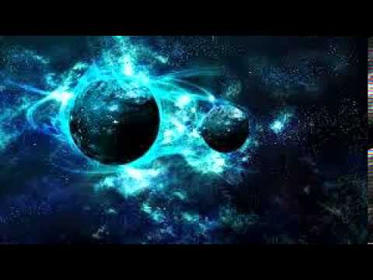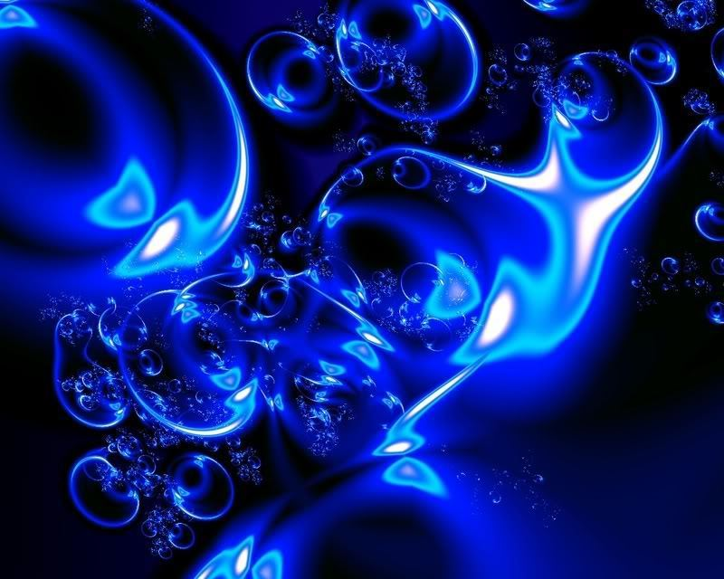

Something like this.

Why this you ask?

Simple blauw is mijn favoriete kleur dus moest ik er iets mee doen in het project.

Daarnaast is space wel een fijn mijn favoriete onderwerpen en vind ik het ook erg interessant om over te praten dus was dat eigenlijk de perfecte combi.

De objecten in de kast zullen simpel worden gehouden om een feel te krijgen dat een klein kind kan begrijpen wat er allemaal tegelijk gebeurt in het spel. Ook zal er een sound klinken op impact met de bumpers om aan te geven dat er wat gebeurt is. Verder zullen er enkele kleuren accenten van rood in zitten om duidelijk aan te tonen dat het een ander object is met een andere functionaliteit.

May you be informed.